


Abschlusstabelle Saison 2002/2003 Kreisliga B-Ahr

Kreisliga B Ahr
SC Sinzig - SG Bachem 4:2 (2:2)
Oberwinter II - Bad Bodendorf 1:2 (0:0)
SG Kempenich - SG Oberahrtal 3:2 (2:2)
SG Baar - Grafschaft 3:3 (3:2)
SG Adenau - ABK Hönningen 3:1 (3:0)
FSG Bengen - SG Ahrtal 3:2 (2:0)
Ahrweiler II - SG Gönnersdorf 0:3 (0:3)
1. SG Gönnersdorf 26 67:26 65
2. SG Kempenich 26 82:33 59
3. Grafschafter SV 26 48:36 48
4. SC Sinzig 26 56:25 45
5. TuS Oberwinter II 26 52:37 45
6. SG ABK Hönningen 26 36:41 33
7. SG Bachem 26 56:64 33
8. SC Bad Bodendorf 26 33:44 33
9. SG Adenau 26 37:50 29
10. SG Ahrtal 26 41:54 27
11. SG Baar/Herresbach 26 41:62 27
12. FSG Bengen 26 27:39 26
13. BC Ahrweiler II 26 38:71 21
14. SG Oberahrtal 26 28:60 12

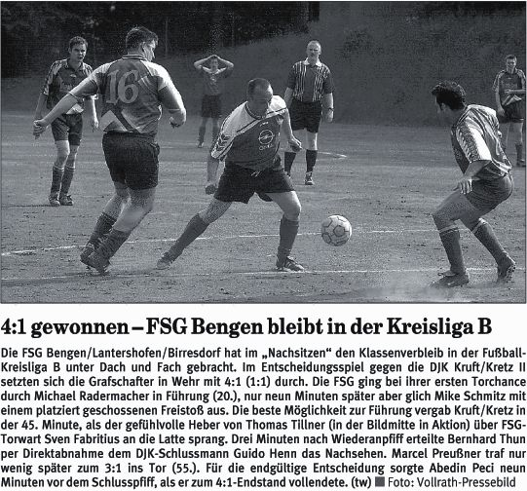
Entscheidungsspiel um den Klassenverbleib in Rieden

FSG Bengen – DJK Kruft/Kretz II 4:1

